|  |  |  |
| --- | --- | --- |
|  |  | Documento Strategico Analitico  Branding - Orologio Classico-Digitale |

Antonio Pedone - Gennaio 2025

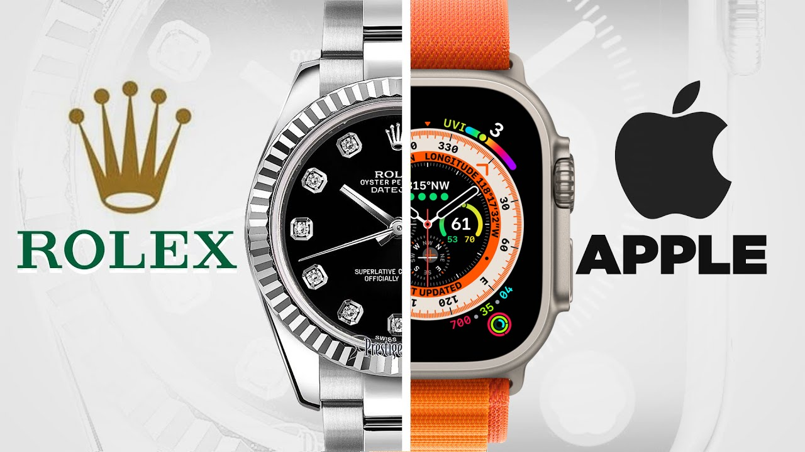

# Premessa

Per identificare i dati demografici e psicografici del cliente ideale, è possibile utilizzare strumenti come:

* Google Analytics
* Analytics Narratives
* ImpactHero
* Piwik Pro
* Heap
* Woopra
* Fathom Analytics
* Mixpanel
* Adobe Analytics
* Plausible
* GoSquared
* Gauges
* Simple Analytics

che offrono una panoramica dettagliata delle caratteristiche del pubblico. Inoltre, l'analisi dei competitor può essere effettuata tramite diverse piattaforme, come:

* SEMrush
* Ahrefs.
* SE Ranking.
* Similarweb Platform.
* MOZ.
* Raven Tools.
* Surfer.
* BrightEdge.
* Agency Analytics

che forniscono informazioni preziose sulle strategie di marketing dei concorrenti, i loro punti di forza e debolezza, e il tipo di clientela che servono.

## *Introduzione:*

La ricerca del cliente ideale per un orologio dal design classico, ma con funzionalità smart, richiede una valutazione approfondita di vari aspetti demografici, psicografici e comportamentali. In questo documento verranno spiegate le strategie per identificare, raggiungere e fidelizzare questi clienti, garantendo un approccio mirato ed efficace.

### ****Demografia:****

* **Età:** 20-90 anni
* **Genere:** Uomini e Donne
* **Interesse:** Tecnologia, moda e accessori
* **Residenza:** Aree urbane/suburbane con accesso a dispositivi digitali
* **Istruzione:** Livello medio-alto

### ****Psicografia:****

* **Stile di vita:** Attivo, professionale, attento all’immagine
* **Interesse:** Tecnologia avanzata, moda, produttività
* **Motivazione:** Combinare estetica e funzionalità in un unico accessorio

### ****Processo di Informazione e Acquisto:****

* **Fonti di informazione:** Social Media, blog di tecnologia, forum di orologi, YouTube, recensioni online
* **Preferenze:** Contenuti comparativi, dimostrazioni delle funzionalità, recensioni utenti
* **Dubbi:** Durata della batteria, compatibilità con smartphone, affidabilità dei materiali

### ****Analisi dei Competitor:****

* **Identificazione delle aziende leader nel settore degli smartwatch ibridi**
* **Valutazione dei punti di forza e debolezza**
* **Analisi delle strategie di marketing**
* **Tipologia di clientela servita**

### ****Bisogni e Obiettivi del Cliente:****

Il cliente ha bisogno di un orologio che combini l’eleganza di un accessorio classico con le funzionalità di uno smartwatch moderno. Vuole un dispositivo che possa essere indossato in contesti professionali o casual senza compromettere la tecnologia avanzata. Deve prendere decisioni sulla compatibilità con il proprio smartphone, sulle funzioni più utili e sull’autonomia della batteria. Il successo è misurato dalla soddisfazione nell’avere un prodotto funzionale ed esteticamente raffinato.

### ****Visione del Cliente:****

Il cliente vede una vasta gamma di smartwatch sul mercato, alcuni con un design futuristico e altri con un’estetica più tradizionale. Nel suo ambiente, osserva persone che utilizzano accessori tecnologici eleganti per migliorare la produttività quotidiana.

### ****Comunicazione del Cliente:****

Le parole chiave utilizzate dal cliente includono **"orologio classico smart"**, **"eleganza e tecnologia"**, **"funzioni avanzate"**, **"durata della batteria"** e **"connettività"**.

### ****Comportamento del Cliente:****

Il cliente segue blog e social media dedicati alla tecnologia e al design, partecipa a forum di discussione su smartwatch e orologi classici e legge recensioni dettagliate prima di acquistare.

### ****Percezioni del Cliente:****

Il cliente sente dire che gli smartwatch sono comodi e funzionali, ma alcuni potrebbero essere troppo ingombranti o con un design poco adatto a un look elegante.

### ****Pensieri ed Emozioni del Cliente:****

Il cliente prova entusiasmo per un prodotto che possa combinare eleganza e tecnologia, ma è anche preoccupato per la durata della batteria e la qualità dei materiali.

### ****Svantaggi / PAINS:****

Le principali paure, frustrazioni e ansie del cliente includono la preoccupazione che il design possa non essere all’altezza delle aspettative, la scarsa durata della batteria e la compatibilità limitata con i propri dispositivi.

### ****Vantaggi / GAINS:****

I desideri, bisogni, speranze e sogni del cliente sono legati al desiderio di avere un orologio che unisca stile e innovazione, garantisca funzionalità avanzate senza perdere il fascino di un accessorio classico e offra un’ottima durata nel tempo.

### ****Punti Chiave e Azioni Strategiche:****

#### **Creazione di Contenuti Educativi:**

* **Creazione di blog settimanali** su tecnologia e moda, con articoli come "Perché scegliere un orologio ibrido?" e "I migliori orologi classici con funzionalità smart".
* **Produzione di video dimostrativi** su YouTube che mostrano le caratteristiche del prodotto, come "Come sfruttare al meglio il tuo smartwatch classico".
* **Organizzazione di webinar** con esperti di tecnologia e orologeria per spiegare i vantaggi del prodotto.

#### **Utilizzo dei Social Media:**

* **Pubblicazione di post motivazionali su Instagram** con immagini eleganti del prodotto in diversi contesti (ufficio, sport, tempo libero).
* **Condivisione di testimonianze dei clienti su Facebook**, con recensioni dettagliate e immagini reali.
* **Creazione di un canale YouTube** con dimostrazioni delle funzioni smart, recensioni e consigli sull’uso del dispositivo.

#### **Collaborazioni:**

* **Collaborazione con influencer del settore tecnologico e moda**, che mostrano come l’orologio si adatti perfettamente a ogni stile di vita.
* **Partnership con esperti di produttività e benessere**, per evidenziare le funzioni che migliorano la gestione del tempo e l’attività fisica.

#### **Offerte Speciali e Programmi Fedeltà**

➔ **Sconti di Benvenuto:** Offrire uno sconto del 20% sul primo acquisto per nuovi clienti.

➔ **Programma di Abbonamento:** Creare un servizio premium per ricevere accessori e cinturini esclusivi a prezzo ridotto.  
➔ **Promozioni a Tema:** Lanciare promozioni speciali, come sconti per chi acquista durante eventi tecnologici o fashion week.

➔ **Refer-a-Friend:** Implementare un programma di referral in cui chi porta un amico riceve uno sconto o un accessorio gratuito.

➔ **Livelli di Fedeltà:** Creare un programma di fedeltà con vantaggi crescenti, come offerte esclusive per i clienti più affezionati.

### ****Ottimizzaione e Monitoraggio:****

* **Utilizzo di strumenti di analisi** per monitorare le performance delle campagne di marketing, valutando conversioni e engagement.
* **Raccoglimento di feedback dai clienti** tramite sondaggi online per migliorare continuamente il prodotto e i servizi offerti.

### ****Sviluppo della Community:****

* **Creazione di un gruppo Facebook** per gli appassionati di orologi classici e smart, dove condividere esperienze e consigli.
* **Organizzazione di eventi locali**, come incontri con esperti del settore o presentazioni esclusive del prodotto.

### ****Conclusione:****

Attrarre e fidelizzare i clienti per un orologio classico con funzionalità smart richiede una strategia ben studiata, che comprenda la creazione di contenuti educativi, l’uso efficace dei social media, collaborazioni strategiche, offerte speciali, programmi di fedeltà e lo sviluppo di una community. Analizzando le caratteristiche del cliente ideale e implementando azioni mirate, le aziende possono soddisfare i bisogni dei clienti e costruire relazioni durature e di valore. La chiave del successo è comprendere e rispondere alle esigenze dei clienti in modo autentico e coinvolgente.